PREFA ROTO Einfassung
PREFA

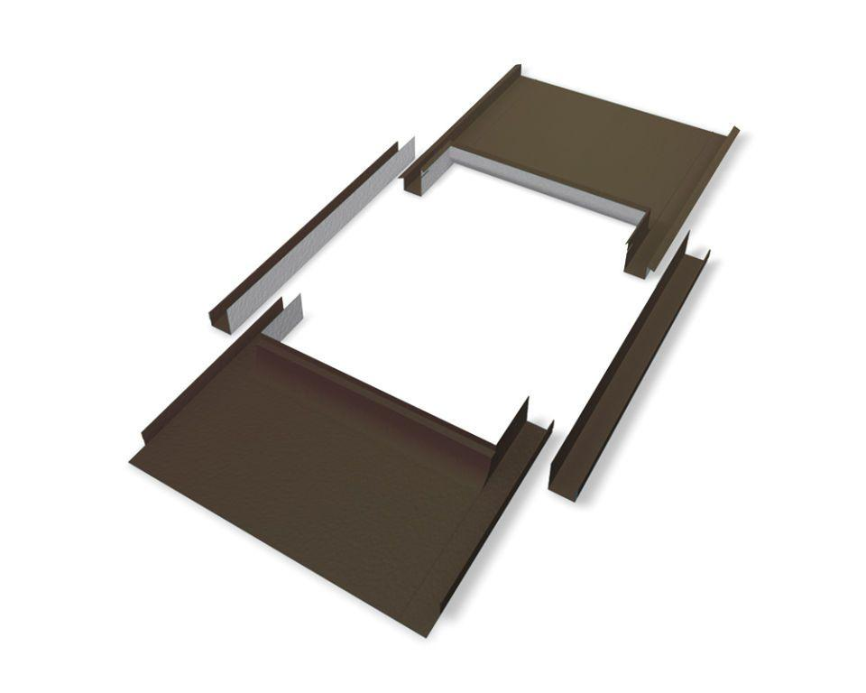Eigenschaften
Farbton
anthrazit, braun, dunkelgrau, grau, grün, hellgrau, rot, schwarz
Werkstoff
Aluminium
Breite (mm)
900,00
Länge (mm)
950,00 - 1.000,00

